Державний вищий навчальний заклад
«Ужгородський університет»
Факультет інформаційних технологій
Кафедра програмного забезпечення

ЛАБОРАТОРНА РОБОТА № 1
Тема: Вступ до веб-розробки.

Виконала :студентка І курсу
спеціальності :F2 «Інженерія
програмного забезпечення»
3 група
Шквара Анастасія Михайлівна

Ужгород-2026
Мета: Ознайомлення із командами ping та tracert. Створення базового html-документу та його хостинг.
Вивчити питання: Структура мереж. ІР-адреси та їх типи. Робота з командами ping та tracert. Хостинг. Структура HTML-документу.
Завдання до роботи:
- Дізнайтись IP адресу свого ПК. Переглянути параметри.. Яка у вас IPv4 IPv6?
Внутрішню (локальну IP) за допомогою Windows Зовнішню (напр. myip.com).
Прикріпити скріншот вашого з'єднання з сервісу myip.com де буде видно ваш зовнішній IP та ін.
- Робота з командами ping та tracert (win) / traceroute (linux,mac):
- додати скріншот команди ping до сайта moodle.uzhnu.edu.ua
- додати скріншот команди tracert/traceroute до сайта moodle.uzhnu.edu.ua
- Знайомство з хостингом
на прикладі безкоштовного www.zzz.com.ua. Створіть акаунт (для пошти можна використати temp-mail.org - щоб мати “одноразову” пошту і уникнути спаму). Безкоштовний повноцінний хостінг надається на 1 тиждень. Пройдіться по інтерфейсу хостинг-панелі - дослідіть усі його основні меню і можливості
- Створення першого HTML документу
Додати Скріншот HTML-документу що ви відкриєте локально у вашому браузері. (Увага - h1 тег повинен містити ваше ПІБ і відповідно ваше ПІБ буде на скріншоті)
- Робота з хостингом
- Робота з Chrome DevTools
- Демонстрація ідеї власного веб-сайту
Прикріпити скріншот або документ або фото яке відтворює зміст ідеї початкової сторінки Вашого web-сайту
Хід роботи
- Дізналася IP-адресу свого ноутбука:
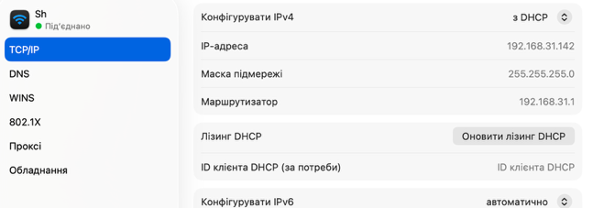
Рис. 1 – Налаштування TCP/IP

А також зовнішню IP-адресу за допомогою сайту myip.com:
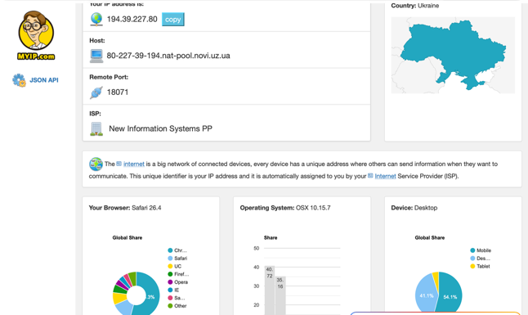
Рис. 2 – Зовнішня IP-адреса на сервісі myip.com
- Виконала команду ping uzhnu.edu.ua:
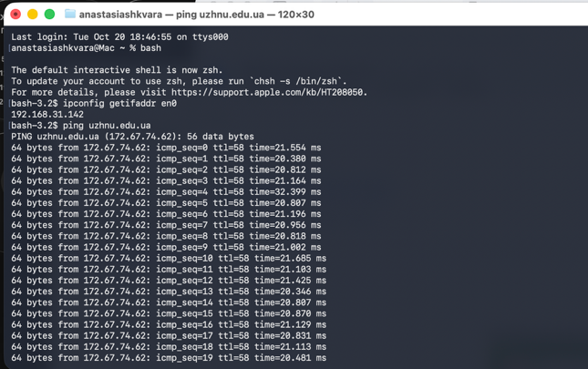
Рис. 3 – Виконання команди ping uzhnu.edu.ua
Та traceroute uzhnu.edu.ua:
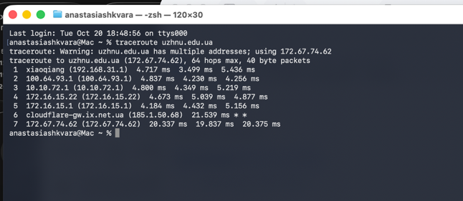
Рис. 4 – Виконання команди traceroute uzhnu.edu.ua

Аналогічні дії були виконані для DNS Google 8.8.8.8:
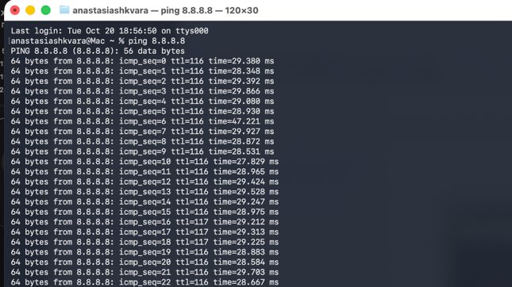
Рис. 5 – Виконання команди ping 8.8.8.8 (DNS Google)

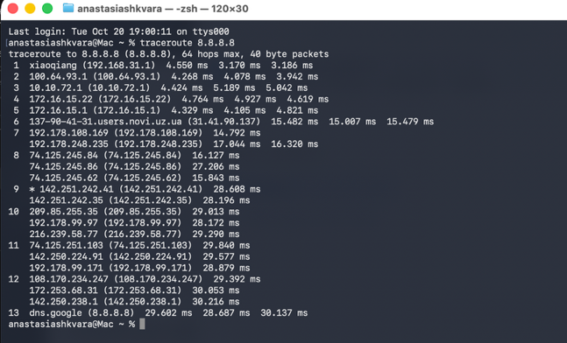
Рис. 6 – Виконання команди traceroute 8.8.8.8 (DNS Google)
Провівши traceroute для двох сайтів , ми бачимо, що до uzhnu.edu.ua з’єднання зʼявилось через 7 стрибків, а до DNS Google 8.8.8.8 – через 13.

- Створила tempmail, щоб зареєструватися на сайті-хостингу:
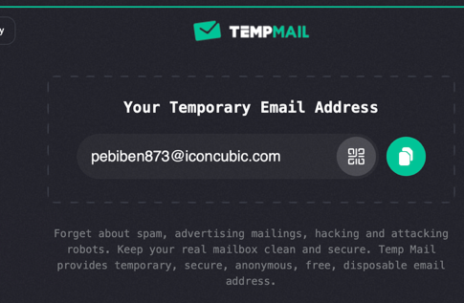
Рис. 7 – Створення тимчасової пошти на temp-mail.org
Після чого створила та увійшла в обліковий запис на zzz.com.ua:
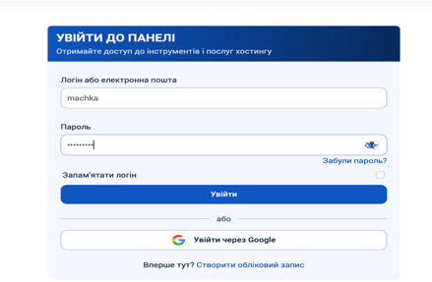
Рис. 8 – Вхід в акаунт www.zzz.com.ua

Далі обрала та підтвердила тариф Free:
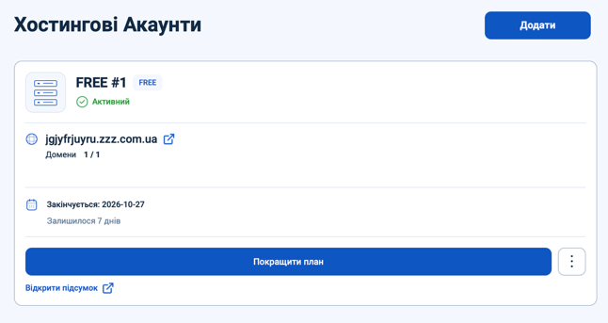
Рис. 9 –тариф FREE

Ознайомилась із лімітами та обмеженнями тарифу:
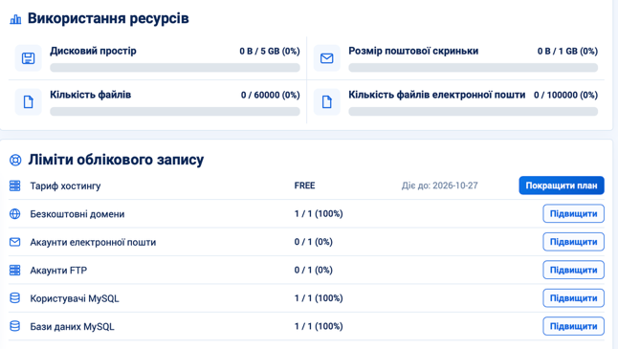
Рис. 10 – Огляд лімітів облікового запису
Нижче показаний розділ з доменами:
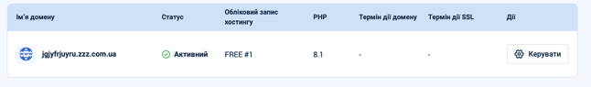
Рис. 11 – Розділ «Домени» хостинг-панелі
А також FTP-акаунт:
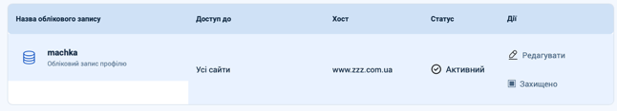
Рис. 12 – Розділ «Акаунти FTP» хостинг-панелі
Разом із розділом «Бази даних»:
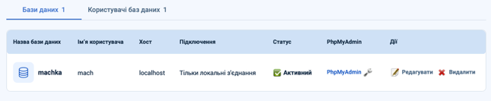
Рис. 13 – Розділ «Бази даних» хостинг-панелі
- Для створення HTML-документа я використала CodePen, тому проблем із розширенням не було: 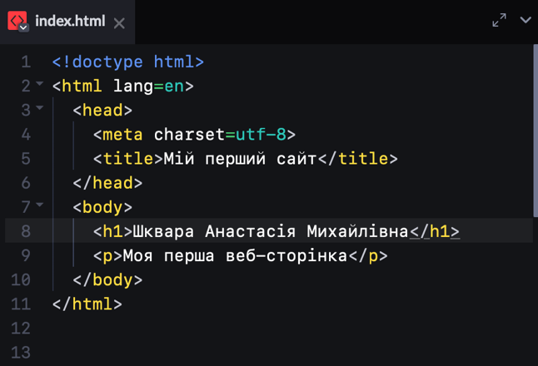

Рис. 14 – Код документа index.html у СodePen
Після чого відкрила файл через завантаження у своєму браузері: 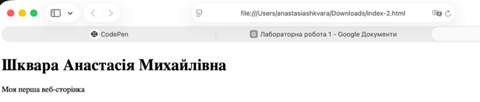
Рис. 15 – Документ index.html, у браузері

- Увійшла до клієнт FTP:
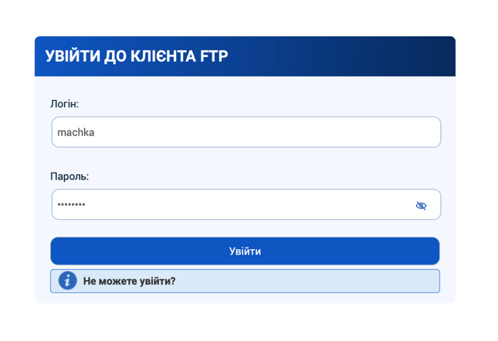
Рис. 16 – Вхід до веб-FTP-клієнта
Після входу ознайомилась із сторінкою та завантажила свій index.html у кореневу папку на сервері. Цей файл можна редагувати онлайн(хоча це не зовсім безпечно для нього) або ж замінити за допопмогою повторного завантаження.
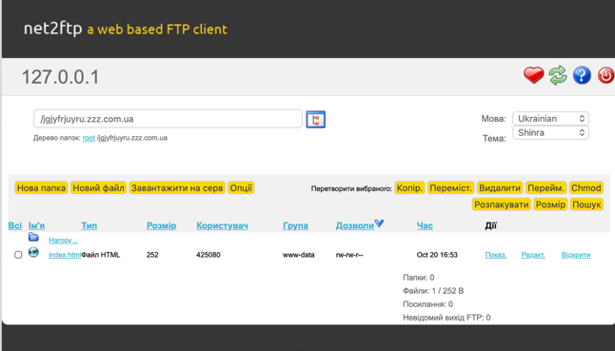
Рис. 17 – Завантаження index.html у кореневу папку на сервері
Переглянула права доступу до мого HTML-файлу:
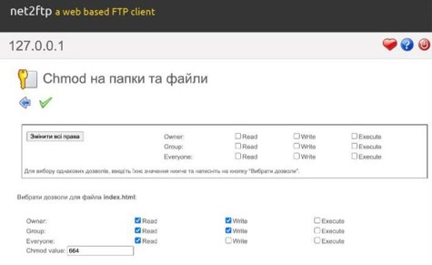
Рис. 18 – Перегляд прав доступу (chmod) до файлу index.html

Після чого перевірила, чи працює створений сайт:
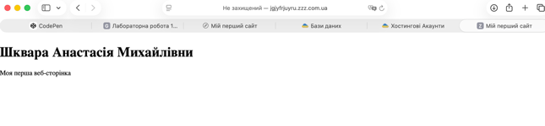
Рис. 19 – Сайт, відкритий за адресою jgjyfrjuyru.zzz.com.ua

- Дослідила «функції веб розробника» та змінила за допомогою них текст і колір h1: 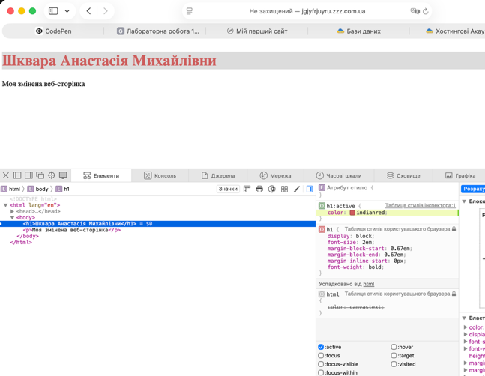

Рис. 20 – Сторінка сайту зі зміненим текстом та кольором заголовка h1

- Власна ідея для landing-сторінки: Я часто стикалася з проблемою коли я або мої друзі хотіли послухати плейлисти одне одного, та за рахунок того що ми користуємось різними платформами для слухання музики це рідко виходить, адже повний доступ до плейлиста доступний лише з підпискою на іншу платформу і це часто незручно та дорого. Наприклад: я користуюсь Spotify в той час як у моїх друзів підписка на Apple Music, я хочу послухати їх плейлист, але без підписки можу його лише побачити і послухати лише уривок пісні, а для повного прослуховування доводиться створювати окремий плейлист в Spotify і додавати кожну пісню окремо весь час перемикаючись між додатками. Для вирішення цієї проблеми в мене є ідея створення вебсайту який допоможе за декілька кліків перенести плейлист із десятків ато й сотень пісень за лічені секунди або ж повна синхронізація між різнимим додатками з автоматизацією без постійної потреби оновлення вручну
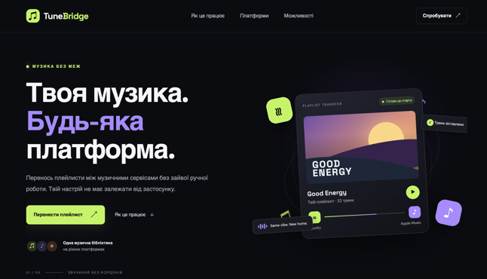Рис. 21 – Макет початкової сторінки власного веб-сайту (створений повністю за допомогою ШІ);прикріплю в moodle для перегляду

Висновок
В ході лабораторної роботи я повністю ознайомилась із теоретичним матеріалом для опрацювання компонентів та архітектури компʼютерних мереж та принципу роботи сайтів та їх створення. Встановила свій власний IP адрес в налаштуваннях мережі.
Аналіз теоретичного матеріалу та прикріплених прикладів допоміг з’ясувати основну відмінність між командами ping і traceroute: ping перевіряє наявність і якість з’єднання, а traceroute відстежує маршрут передавання даних і допомагає визначити, де виникла помилка з’єднання. За допомогою цього самостійно опрацювала ping та traceroute uzhnu.edu.ua та DNS Google 8.8.8.8.
Під час лабораторної роботи виникла проблема із входженням у клієнт FTP, ніяк не могла увійти , тому довелось змінити пароль до акаунту в zzz.com.ua, після кількох спроб і повторного перепідключення до мережі все ж вдалось увійти, попередню причину проблеми не вдалось встановити.
Навчилася створювати хостинги та користуватися сайтом, а також отримала досвід у використанні панелі FTP. Сподіваюсь в майбутньому все ж реалізувати свою ідею про синхронізацію плейлистів.

